KARTA INFORMACYJNA NR B-04
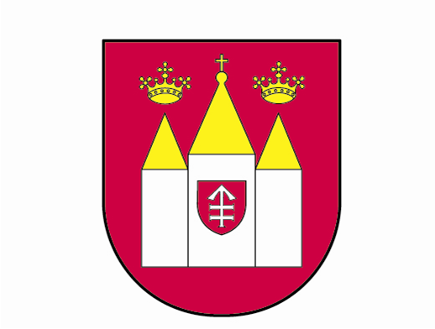 | URZĄD GMINY RADKÓW | Wydanie: 1
 | Adres: 29 - 135 RADKÓW 99  tel./fax: +48 (34) 35 41 120  www.radkow.ugm.pl | Data wydania:  09.04.2014
  radkow@radkow.ugm.pl
  Godziny pracy: od poniedziałku do piątku w godz. od 7:30 do 15:30
 |  | Strona: 1/2
NAZWA USŁUGI
Uznanie obiektu przyrodniczego za pomnik przyrody żywej/nieożywionej
PODSTAWA PRAWNA
Art. 44 ust.1 Ustawy z dnia 16 kwietnia 2004 r. o ochronie przyrody (Dz.U.z 2013r.poz.627 z późn. zm.)
WYMAGANE DOKUMENTY
Wniosek określający lokalizację i uzasadniający wartość naukową, kulturową, historyczno-pamiątkową i krajobrazową obiektu
FORMULARZE DO POBRANIA
Druk Wniosku w wersji papierowej dostępny w pokoju nr 3 lub do pobrania na stronie BIP-u Urzędu Gminy: bip.gminaradkow.pl / w zakładce: Urząd Gminy / Załatwianie spraw
OPŁATY
Nie podlega opłacie skarbowej

MIEJSCE ZŁOŻENIA WNIOSKU
Urząd Gminy Radków, 29 - 135 Radków 99, I piętro, Sekretariat Urzędu
MIEJSCE ZAŁATWIENIA SPRAWY
Referat Gospodarki Komunalnej, Rolnictwa i Ochrony Środowiska, Pok. 3, Tel. (34) 35 41 120 wewn. 30, pracownik: Agata Szczechla, mail.: radkow@radkow.ugm.pl
TERMIN ZAŁATWIENIA SPRAWY
Do jednego roku
SPOSÓB ZAŁATWIENIA SPRAWY
- Podjęcie przez Radę Gminy Radków uchwały w sprawie uznania obiektu przyrodniczego za pomnik przyrody
2. Wprowadzenie obiektu do rejestru pomników przyrody
3. Zgłoszenie obiektu do Wojewódzkiego Konserwatora Przyrody.
TRYB ODWOŁAWCZY/SKARGOWY
Nie przysługuje
UWAGI
Brak.
Data utworzenia: 14.03.2014r.
Data ostatniej aktualizacji: 17.03.2014r.
Data zatwierdzenia: 09.04.2014r.

